Table of Contents

Situaciones provocadoras del problema 1

Identificación del problema 2

Pregunta problema 2

Objetivos 3

Marco Teórico 3

Diseño metodológico 6

Instrumento de recolección de datos 7

Trabajo de campo 8

Fecha de experimento 8

# Situaciones provocadoras del problema

**Tiempo de Espera y Dificultad para Conseguir Citas:** Uno de los problemas más comunes en las clínicas veterinarias es la larga espera para conseguir una cita y luego esperar en la clínica durante largos periodos de tiempo. Esto puede ser especialmente problemático para los usuarios que están en espera de buscar un diagnóstico para sus mascotas.

**Necesidad de Desplazamiento:** Los dueños de mascotas a menudo deben enfrentar el desafío de desplazarse físicamente a la clínica, lo que puede ser incómodo y estresante tanto para el dueño como para el animal.

**Horarios Restringidos:** Las clínicas veterinarias suelen operar en horarios específicos, lo que puede ser inconveniente para los dueños que trabajan durante esas horas. Esto representa en un aplazamiento para la revisión de la mascota que en algunos casos puede llegar a ser importante.

**Estrés para los Animales:** Muchos animales se sienten incómodos y ansiosos en entornos desconocidos, como las clínicas veterinarias.

**Seguimiento de Tratamientos:** Tras la consulta presencial, el seguimiento y administración de tratamientos puede volverse confuso para los dueños. Es importante seguir brindando una comunicación directa con el veterinario. Esto proporcionara una orientación más precisa sobre medicamentos, pasos a seguir y observación de cambios en la mascota. Además, permitirá el registro y evaluación del progreso, simplificando la colaboración y mejorando el cuidado continuo de las mascotas.

# Identificación del problema

La identificación del problema se llevó a cabo a través de las situaciones que se desarrollaron durante la pandemia (COVID-19), y por la cual pudimos observar algunos problemas con la atención medica veterinaria presencial y las limitaciones que muchas veces los usuarios que acceden a este servicio deben afrontar como las limitaciones de tiempo y accesibilidad así mismo como las consultas generales, y en este ámbito me refiero a las consultas de seguimiento o rutinarias a menudo requieren que los propietarios lleven sus mascotas a la clínica o sitio de salud más cercano, incluso si el problema no es de gravedad, esto puede ser incómodo e implica el uso de tiempo y recursos.

# Pregunta problema

¿Puede la tecnología actual optimizar las consultas veterinarias convencionales? RTA: Sí, la tecnología actual tiene el potencial de poder optimizar significativamente las consultas veterinarias convencionales y a medida que la digitalización continúa avanzando en todos los aspectos de la sociedad, la atención veterinaria no es la excepción y algunas formas en la que la tecnología puede mejorar las consultas veterinarias convencionales son el diagnostico remoto, la optimización de tiempo y recursos consumidos en el traslado a una veterinaria presencial sin acotar el estrés puesto en el usuario y la mascota al estar en entornos agresivos y ruidosos.

# Objetivos

**Objetivo general:** Crear un aplicativo que permita la atención veterinaria remota por medios audiovisuales

**Objetivo específico:**

**No identificados**

# Marco Teórico

La video conferencia ha sido una de las tecnologías más usadas en los últimos 5 años, permite que dos o más personas se conecten de forma remota por medios audiovisuales sin importar la distancia a la que se encuentre uno de otro.

Aunque Colombia está catalogada como un país tercermundista se pueden observar las iniciativas en el desarrollo de tecnologías de asistencia remota, como lo es el caso de la RUTE ‘iniciativa que comenzó en el año 2006, cuando se interconectaron a los hospitales universitarios en una red detelemedicina para la asistencia primaria de salud.’ (Chueke, 2015, pág. 3). Las posibilidades se maximizan cuando se consideran los avances en tecnologías auxiliares que están siendo probados en diferentes subsectores médicos en diferentes países como “una aplicación que permite la realización de ejercicios de rehabilitación en el domicilio del paciente

(tele-rehabilitación) utilizando sensores de movimientos similares a los utilizados por las consolasde videojuegos.” (Chueke, 2015, págs. 3-4). Todos estos proyectos permiten que la telemedicina encuentre un apoyo para desarrollar su máximo potencial.

Las ofertas de software diseño para video conferencias es extenso, al realizar un análisisrápido se encontro un software diseñado para telemedicina

“Visimeet de IOCOM ofrece una herramienta de videoconferencia y colaboración que escala desde usuarios de escritorio con unasola cámara hasta salas de teleconferencias de alta definición con múltiples cámaras usando el mismo software e interfaz” (Jang-Jaccard, 2016, pág. 178). Por el contrario, si observamos softwares no especializados en telemedicina podemos ver a grandes rasgos que Como lo afirmanJang-Jaccard, J., Nepal, S., Celler, B. y Yan, B

Skype es posiblemente la tecnología más conocida en este espacio. Skype se ejecuta en una amplia gama desistemas operativos y en la mayoría de los dispositivos móviles y de escritorio. Skype permite que estos usuarios registrados se comuniquen a través de mensajería instantánea y chat de voz que utiliza un códec deaudio patentado (pág. 177)

La factibilidad de usar este software para uso médico recae básicamente en el servicio que se desea ofrecer al cliente, en el caso de una veterinaria virtual como la planteada se puedeinferir precipitadamente que para la resolución de dudas y asistencia primaria es más que suficiente, pero no se debe prescindir de opciones como lo son Google meet, Microsoft Teamsentre otras, que llegan al mercado a ofrecer el mismo servicio con diferentes cualidades.

El uso de software especializado si llegaría a ser prescindible si se tiene en la cuenta que no se realizaran intervenciones de alto impacto por parte del dueño de la mascota, en caso de ser requerido este deberá acudir a un hospital veterinario, lo que es claro es que el uso comercial quetenga permitido cada uno de los aplicativos generan una limitación a su uso y como desencadénate se debe usar únicamente aquellos que no proporcionen una contra aliciente a la empresa.

Por último, se debe tomar en cuenta la actual legislación colombiana y sus regulaciones hacia la salud orientada a mascotas, para ser más específicos tenemos que tomar el Decreto 2113de 2017 que establece los parámetros de funcionamiento de una veterinaria a la cual se le deben tomar las diferentes concordancias que apliquen por tratarse de un aplicativo digital y no de unestablecimiento físico.

# Diseño metodológico

Se desarrollará un diseño metodológico Scrum, el marco metodológico que se quiere desarrollar para nuestro proyecto de atención veterinaria virtual será:

1. Definición del producto y el backlog:

- Se desarrollará la explicación del producto para dar una idea clara de lo que se quiere lograr con el desarrollo del aplicativo.

-Crear una Backlog de producto que incluya todas las características y funcionalidades que se desean implementar en la plataforma, así mismo priorizar los elementos del backlog según su importancia y valor para los usuarios y el negocio.

2. Sprints y planificación:

- Se dividirá el trabajo en iteraciones llamadas “Sprints” de duración fija (Por ejemplo 3 semanas)

- En la reunión de planificación del sprint, se seleccionarán las tareas más importantes del backlog para incluirlas en el sprint actual.

3. Daily sprints (Reuniones diarias):

- Se realizarán reuniones diarias de seguimiento para que cada miembro del equipo comparta el progreso, los obstáculos o falencias presentada en la ejecución de la tarea y para la resolución rápida de problemas.

4. Revisión de sprint:

-Al final de cada sprint, se realizará una reunión de revisión de sprint para demostrar la funcionalidad de este mismo al equipo y los interesados.

5. Retrospectiva de Sprint:

- Después de la revisión del sprint, se realizará una retrospectiva del sprint entregado para analizar lo que funcionó bien y lo que se puede mejorar en términos de procesos y colaboración.

6. Adaptación y mejora continua:

- A medida que se avanza en los sprints se utilizara la retroalimentación de los usuarios y de los resultados de las revisiones para poder ajustar y mejorar el backlog y el enfoque general del proyecto.

# Instrumento de recolección de datos

Para llevar a cabo el proceso de recolección de datos, se utilizó la biblioteca digital de la Universidad de San Buenaventura. En esta fase, se accedió a bases de datos académicas reconocidas, tales como Scopus, ScienceDirect, Springer, entre otras. Estas bases de datos proporcionaron acceso a información diversa, incluyendo patentes y datos de proyectos similares al nuestro.

Adicionalmente, se emplearon herramientas como encuestas para recopilar opiniones y datos relevantes. Una encuesta fue diseñada y administrada, permitiendo obtener diversas perspectivas y puntos de vista sobre el tema en cuestión. Esta combinación de fuentes y métodos enriqueció la calidad y diversidad de la información reunida para nuestro proyecto.

# Trabajo de campo

## Fecha de experimento

**RESULTADOS DE ENCUESTA**

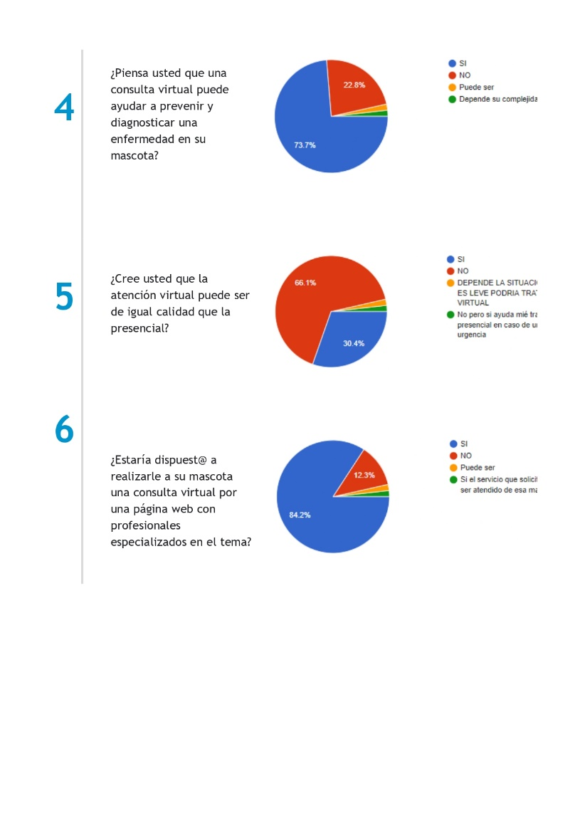

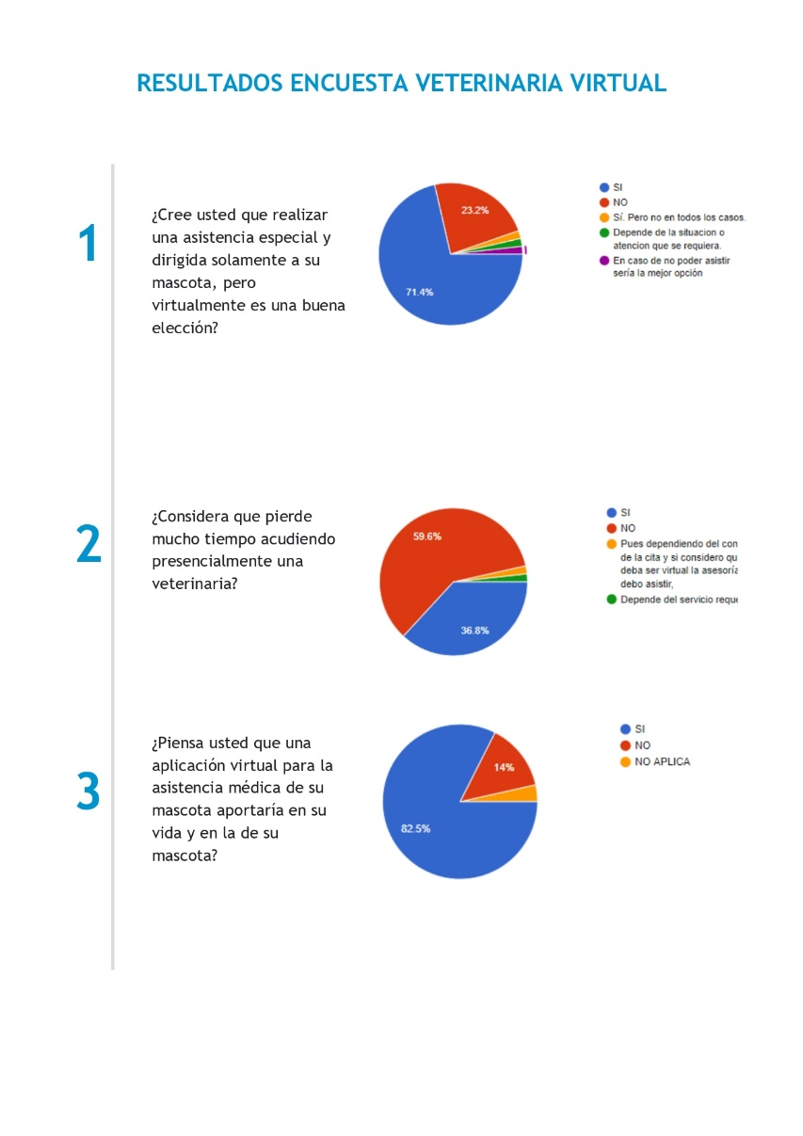

-Anexos